Т.Ф. Коршак

Дидактическая игра «Мистер столяр»

Дидактическая цель: обобщение знаний, умений, навыков учащихся по теме «Площади простых фигур».

Ход игры

- Вводная беседа.
В начале урока учителю можно организовать виртуальное посещение строительных колледжей, лицеев с целью знакомства учащихся с многообразием строительных профессий. Посещение сайтов можно сопровождать рассказом о наиболее востребованной в настоящее время на рынке труда профессии столяра.
«Столяры требуются на фабриках по производству мебели, окон, дверей, других изделий из дерева. Они работают на строительных объектах, где выполняют монтаж и ремонт деревянных конструкций. Столяры востребованы и машиностроительной отрасли при изготовлении техники, моделей техники. Они работают в организациях, занимающихся ремонтом квартир, домов и офисов; изготавливают паркетные плиты и выполняют внутреннюю отделку помещений». Следует рассказать учащимся, что такое паркет и показать виды паркетных покрытий.
Учащимся предлагается принять участие в игре «Мистер Столяр» в роли столяров.
- Игровая задача.
На этом этапе раскрывается игровой замысел, который придает игре познавательный характер, предъявляет к участникам игры определенные требования в отношении знаний; перед учащимися ставятся учебные задачи, которые надо решить в процессе игры.
Игровая задача. «Получен заказ на выполнение работ по настилке полов паркетом в игровой комнате детского сада размером 5,75 м * 8 м. Форма и размеры паркетных плиток указаны на рисунке 1. Число треугольных плиток – минимальное, количество остальных плиток - одинаковое».
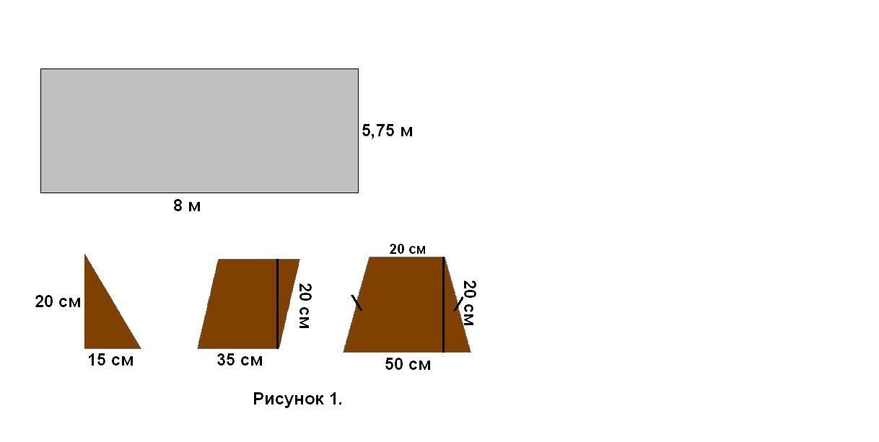
Учебные задачи.
- Рассчитать количество паркетных плиток согласно условиям заказа.
- Используя полученные результаты изготовить модель паркетного пола в масштабе 1:10.
- Правила игры.
Наличие правил создаёт условия для самоорганизации учащихся, что в свою очередь способствует формированию в игре отношений содружества.
Задачей этого этапа является определение порядка действий и поведения учащихся в процессе игры с учетом дидактической цели и индивидуальных возможностей, задается рабочая обстановка.
- В игре участвуют 2 бригады, во главе которой стоит бригадир. Бригадир отвечает за дисциплину в своей бригаде и за выполнение учебных задач.
- Каждая бригада выполняет необходимые расчеты и изготавливает модель. Полученные расчеты необходимо сдать учителю.
- Время выполнения расчетов – 15 мин, время изготовления модели паркета – 15 мин.
- Результат должен быть получен обязательно!
- В игре побеждает та бригада, которая правильно и быстрее выполнит учебные задачи.
Рекомендуется учащихся разделить на две группы с приблизительно одинаковым уровнем знаний. Бригадиров выбирают учащиеся. Желательно, после ознакомления с правилами игры провести короткий инструктаж с бригадирами для точного понимания ими учебных задач. Остальные учащиеся в это время могут приступить к вычислению площадей данных фигур: прямоугольного треугольника, равнобедренной трапеции, параллелограмма, прямоугольника.
- Игровые действия.
На этапе игровых действий учащиеся должны применить свои знания, умения, навыки по теме «Площади простых фигур».
- Для выполнения задачи «Рассчитать количество паркетных плиток согласно условиям заказа» учащимся необходимо вычислить площади геометрических фигур, определить, как укладываются плитки - по длине или ширине пола, как будут чередоваться они в каждом слое, сколько слоев плитки укладывается на заданной площади.
$S_{1}=\text{150}{\text{см}}^{2}$- площадь прямоугольного треугольника.
$S_{2}=\text{700}{\text{см}}^{2}$- площадь параллелограмма.
$S_{3}=\text{700}{\text{см}}^{2}$- площадь равнобедренной трапеции.
Плитки укладываются слоями шириной 20 см. Слоев всего будет 40. Площадь каждого слоя - $S=\text{575}⋅\text{20}=\text{11500}{\text{см}}^{2}$. В каждом слое трапеция чередуется с параллелограммом, по бокам – прямоугольные треугольники (рисунок 2).
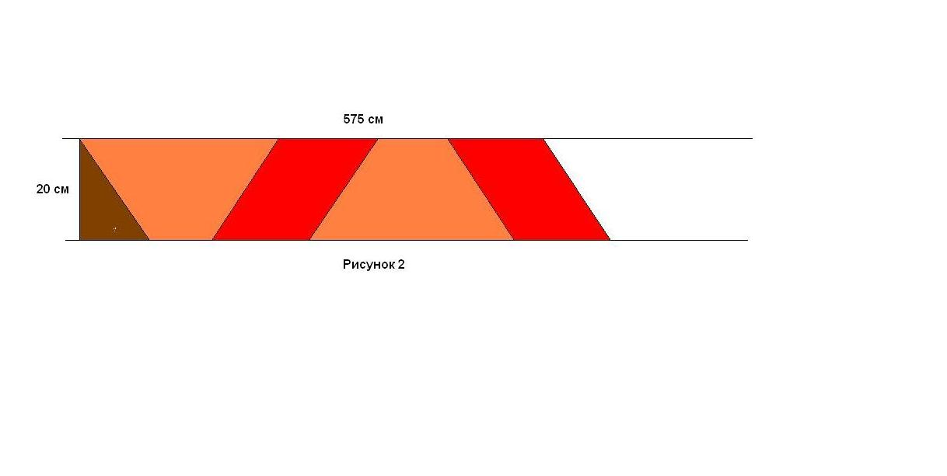
В каждом таком слое 2 треугольные плитки, 8 плиток в форме трапеции и 8 плиток в форме параллелограмма. Общая площадь - $S=2⋅\text{300}+8⋅\text{700}+8⋅\text{700}=\text{11500}{\text{см}}^{2}$. Общее количество плиток: 80, 320, 320 штук.
- Для выполнения задачи «Изготовить модель паркетного пола в масштабе 1:10» каждая бригада использует заранее заготовленные модели геометрических фигур, выполненные в масштабе 1:10. Фрагмент такой модели показан на рисунках 3 и 4.
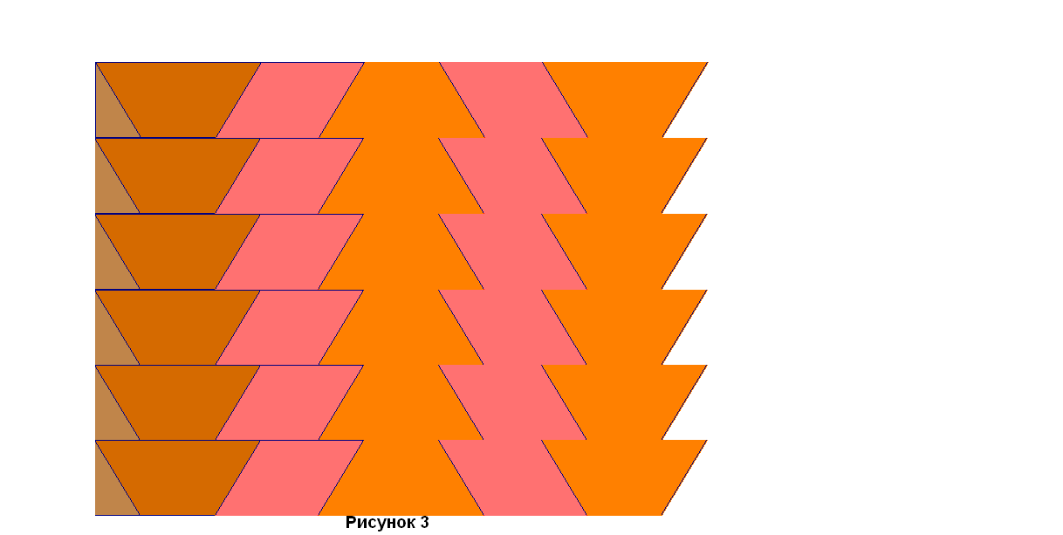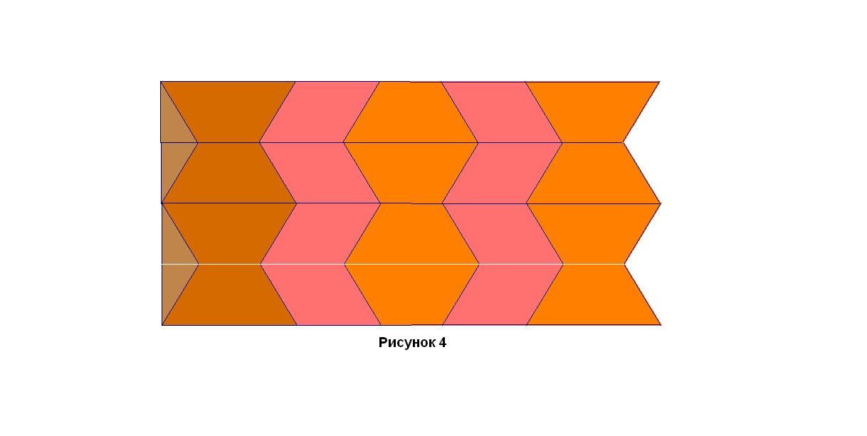

На этом этапе учителю важно следить за сохранением интереса детей к игре. В случае угасания или отсутствия интереса своевременно принимать действия, ведущие к изменению обстановки.
- Финал игры.
Бригадир каждой бригады представляет результат работы своей бригады: рассказывает как производились вычисления, демонстрирует изготовленную модель паркетного пола. Определяется победитель игры.
- Итог игры.
Здесь обсуждается, какие знания, умения, и навыки в области математики учащиеся обобщили, закрепили, освоили, результат усвоения математических знаний. Какие качества обеспечивают успешность человека в профессии столяра. Необходимо поговорить о лучших моментах и недочетах игры, о причинах невыполнения учебных задач, стоящих перед учащимися. Выставить отметки отдельным учащимся.

Литература.
- Коваленко В.Г. Дидактические игры на уроках математики. – М.: Просвещение, 1990.

